Masina de indreptat SP 300 pret de vinzare 1874 Euro fara TVA si fara transport

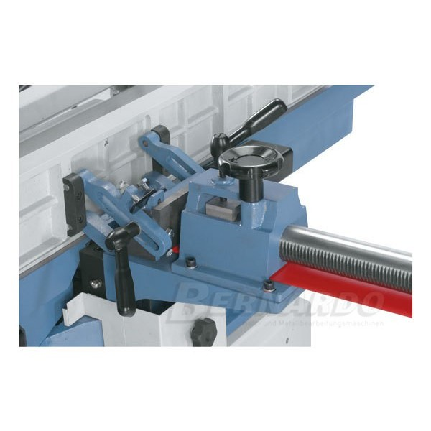
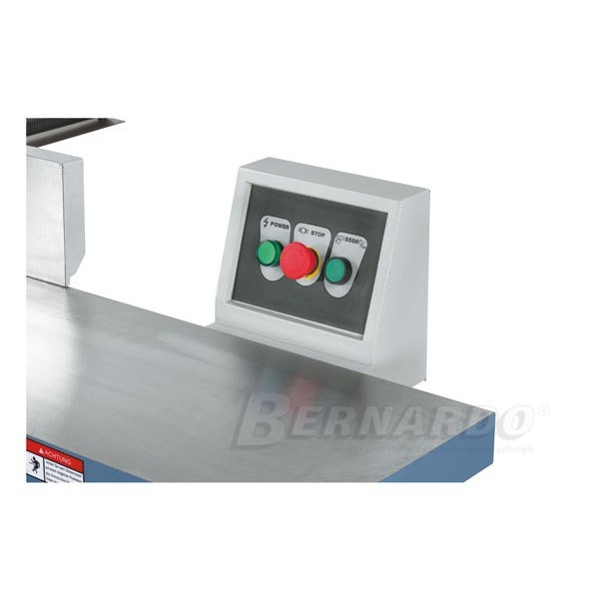
Seria maşinilor de indreptat SP sunt proiectate pentru îmbinarea şi sanfrenarea panourilor, scândurilor etc. La nivel de începător. Cadrul greu din fontă de construcţie precisă îndeplineşte cerinţele amatorilor ambiţioşi şi a meşteşugarilor.

In plus aceste modele se disting prin mecanisme de inalta performanta, dispozitive pt. masurare de acuratete si sisteme de prezentare pt. lucru foarte accesibile oricarui operator.

DATE TEHNICE:
Lăţimea de îndreptare | 300 mm
Lungimea mesei | 2200 mm
Înălţimea mesei | 815 mm
Lăţimea mesei la intrare | 1080 mm
Lăţimea mesei la ieşire | 1080 mm
Viteză de rotaţie a tamburului | 5500 rpm
Îndepărtare aşchiilor | 12 mm
Cuţite | 3 buc.
Diametrul cuţitului | 98 mm
Apărătoare | 1185 x 150 mm
Ieşirea pentru exhaustare | 125 mm
Puterea motorului | 2,2 kW (3,0 CP)
Alimentare | 400 V
Spaţiu necesar (L x WA x H) | 2200 x 1020 x 1140 mm
Greutate aprox. | 420 kg

CARACTERISTICI tehnice:

- Roata manuală permite ajustarea uşoară e aşchierii.
- Ideal pentru îndreptarea panourilor, scândurilor etc.
- Buton blocabile Pornire/Oprire
- Tambur cu cuţite HSS
- Paralela solidă din fontă pentru îndreptare, inclinabila între 90° - 45°
- Mese din fontă ce garantează rezultate excelente
- Construcţia solidă elimină vibraţiile
- Mese de îndreptare foarte lungi, stabile ce conferă rezultate regulate, netede

Accesorii standard:
- calibrator pentru cutite
- Baston pentru împingere (2 buc.)
- Carucior
- Scule
- Cuţite HSS
